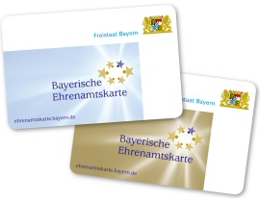

Einladung

zur Verleihung der 150.000sten Bayerischen Ehrenamtskarte

am 5. April 2019

im Festsaal des Hofbräuhauses in München.

Beginn der Veranstaltung: 12.00 (Einlass ab 11.00)

Frau Staatsministerin Kerstin Schreyer wird
die 150.000ste Bayerische Ehrenamtskarte an die Empfängerin überreichen.
Im Anschluss an diesen offiziellen Teil gibt es ein zünftiges Mittagessen.
Zu Speis und Trank sind Sie herzlich eingeladen.

Umrahmt wird die Veranstaltung durch die Obermüller Musikanten. Durch die Veranstaltung führt die bekannte Moderatorin Melitta Varlam.

